Об утверждении Регламента государственной услуги "Выдача специального разрешения на проезд тяжеловесных и (или) крупногабаритных транспортных средств (включая иностранные) по территории Республики Казахстан
Утративший силу
Совместный приказ Министра транспорта и коммуникаций Республики Казахстан от 25 апреля 2014 года № 276 и Заместителя Премьер-Министра Республики Казахстан - Министра финансов Республики Казахстан от 30 апреля 2014 года № 198. Зарегистрирован в Министерстве юстиции Республики Казахстан 9 июня 2014 года № 9489. Утратил силу совместным приказом Министра по инвестициям и развитию Республики Казахстан от 29 мая 2015 года № 672 и Министра финансов Республики Казахстан от 31 декабря 2015 года № 739
Сноска. Утратил силу совместным приказом Министра по инвестициям и развитию РК от 29.05.2015 № 672 и Министра финансов РК от 31.12.2015 № 739 (вводится в действие по истечении двадцати одного календарного дня после дня его первого официального опубликования).
В соответствии с подпунктом 2) статьи 10 Закона Республики Казахстан от 15 апреля 2013 года «О государственных услугах» ПРИКАЗЫВАЕМ:
1. Утвердить прилагаемый Регламент государственной услуги «Выдача специального разрешения на проезд тяжеловесных и (или) крупногабаритных транспортных средств (включая иностранные) по территории Республики Казахстан».
2. Признать утратившим силу приказ Министра транспорта и коммуникаций Республики Казахстан от 26 ноября 2012 года № 819 «Об утверждении регламента государственной услуги «Выдача специального разрешения на проезд тяжеловесных и крупногабаритных транспортных средств (включая иностранные) по территории Республики Казахстан» (зарегистрирован в Реестре государственной регистрации нормативных правовых актов под № 8144, опубликованный 5 июня 2013 года в газете «Казахстанская правда» № 190-191 (27464-27465).
3. Комитету транспортного контроля Министерства транспорта и коммуникаций Республики Казахстан (Асавбаев А.А.) обеспечить:
1) в установленном законодательством порядке государственную регистрацию настоящего совместного приказа в Министерстве юстиции Республики Казахстан;
2) после государственной регистрации настоящего совместного приказа в Министерстве юстиции Республики Казахстан, официальное опубликование в средствах массовой информации, в том числе на интернет-ресурсе Министерства транспорта и коммуникаций Республики Казахстан и размещение его на интранет-портале государственных органов;
3) в течение десяти календарных дней после государственной регистрации настоящего совместного приказа в Министерстве юстиции Республики Казахстан, направление копии на официальное опубликование в информационно-правовую систему «Әділет» республиканского государственного предприятия на праве хозяйственного ведения «Республиканский центр правовой информации Министерства юстиции Республики Казахстан»;
4) представление в Юридический департамент Министерства транспорта и коммуникаций Республики Казахстан сведений о государственной регистрации и о направлении на опубликование в средствах массовой информации в течение 5 рабочих дней после государственной регистрации настоящего приказа в Министерстве юстиции Республики Казахстан.
4. Контроль за исполнением настоящего совместного приказа возложить на Председателя Комитета транспортного контроля Министерства транспорта и коммуникаций Республики Казахстан Асавбаева А.А. и Председателя Комитета таможенного контроля Министерства финансов Республики Казахстан Амрина Г.К.
5. Настоящий совместный приказ вводится в действие по истечении десяти календарных дней после дня его первого официального опубликования.
Министр транспорта  и коммуникаций  Республики Казахстан  _____________ Ж. Касымбек | Заместитель Премьер-Министра  Республики Казахстан –  Министр финансов  Республики Казахстан  _____________ Б. Султанов
Утвержден
совместным приказом
Министра транспорта и коммуникаций
Республики Казахстан
от 25 апреля 2014 года № 276
и Заместителя Премьер-Министра
Республики Казахстан -
Министра финансов
Республики Казахстан
от 30 апреля 2014 года № 198
Регламент государственной услуги
«Выдача специального разрешения на проезд тяжеловесных и (или)
крупногабаритных транспортных средств (включая иностранные)
по территории Республики Казахстан»
1. Общие положения
1. Государственная услуга «Выдача специального разрешения на проезд тяжеловесных и (или) крупногабаритных транспортных средств (включая иностранные) по территории Республики Казахстан» (далее – государственная услуга) оказывается на основании статьи 19-11 Закона Республики Казахстан от 4 июля 2003 года «Об автомобильном транспорте», а также согласно стандарту государственной услуги «Выдача специального разрешения на проезд тяжеловесных и (или) крупногабаритных транспортных средств (включая иностранные) по территории Республики Казахстан», утвержденному постановлением Правительства Республики Казахстан от 26 марта 2014 года № 265 «О вопросах оказания государственной услуг в сфере автомобильного транспорта», территориальными органами Комитета транспортного контроля Министерства транспорта и коммуникаций Республики Казахстан (далее – услугодатель 1) и таможенными органами в пунктах пропуска автотранспортных средств через Государственную границу Республики Казахстан, совпадающую с таможенной границей Таможенного союза (далее – услугодатель 2).
2. Прием заявлений на получение государственной услуги осуществляется:
1) для отечественного услугополучателя через:
Республиканское государственное предприятие «Центр обслуживания населения» Комитета по контролю автоматизации государственных услуг и координации деятельности центров обслуживания населения Министерства транспорта и коммуникаций Республики Казахстан (далее – ЦОН);
услугодателя 2;
веб-портал «электронного правительства» (далее – Портал);
2) для иностранного услугополучателя либо его представителя через услугодателей 1 и 2.
3. Выдача результата оказания государственной услуги осуществляется:
1) для отечественного услугополучателя через:
ЦОН;
услугодателя 2;
2) для иностранного услугополучателя через услугодателей 1 и 2.
4. Форма оказываемой государственной услуги: электронная (частично автоматизированная) и (или) бумажная.
5. Результат оказания государственной услуги – специальное разрешение на проезд тяжеловесных и (или) крупногабаритных транспортных средств по территории Республики Казахстан (далее – специальное разрешение) и контрольный талон к нему в бумажном виде.
2. Описание порядка действий структурных подразделений
(работников) услугодателей в процессе оказания
государственной услуги
6. Основанием для начала процедуры (действия) по оказанию государственной услуги является получение услугодателем заявления установленной формы (далее – заявление услугополучателя).
7. Содержание каждой процедуры (действия), входящей в состав процесса оказания государственной услуги, длительность его выполнения:
1) при обращении к услугодателю 1:
сотрудник канцелярии услугодателя 1 в течение одного часа после поступления заявления услугополучателя, проводит его регистрацию и передает на рассмотрение руководителю услугодателя 1 либо лицу его замещающему;
руководитель услугодателя 1 либо лицо его замещающее в течение одного часа рассматривает заявление услугополучателя и передает руководителю отдела контроля на автомобильном транспорте услугодателя 1;
руководитель отдела контроля на автомобильном транспорте услугодателя 1 в течение одного часа рассматривает заявление услугополучателя и передает специалисту отдела контроля на автомобильном транспорте услугодателя 1;
специалист отдела контроля на автомобильном транспорте услугодателя 1:
в течение пяти рабочих дней, а в случаях, когда не требуется согласование маршрута перевозки – в течение одного рабочего дня рассматривает заявление услугополучателя и проверяет на соответствие установленным требованиям;
оформляет уведомление о выдаче результата оказания государственной услуги с указанием суммы сбора за проезд отечественных и иностранных крупногабаритных и (или) тяжеловесных автотранспортных средств по территории Республики Казахстан (далее – уведомление) и направляет его в ЦОН посредством информационной системы либо выдает иностранному услугополучателю;
в течение одного рабочего дня после подтверждения услугополучателем уплаты суммы сбора в республиканский бюджет, оформляет специальное разрешение и контрольный талон к нему и направляет их на подписание руководителю услугодателя 1 либо лицу его замещающему;
руководитель услугодателя 1 либо лицо его замещающее в течение одного часа подписывает специальное разрешение и направляет его и контрольный талон к нему в канцелярию услугодателя 1;
сотрудник канцелярии услугодателя 1 в течение одного часа после поступления результата оказания государственной услуги направляет его в ЦОН через курьера либо в течение 10 минут выдает иностранному услугополучателю либо его представителю;
2) при обращении к услугодателю 2:
сотрудник канцелярии либо должностное лицо, осуществляющее прием документов (далее – должностное лицо) услугодателя 2 в течение одного часа с момента поступления документов проводит регистрацию заявления услугополучателя и передает на рассмотрение руководителю услугодателя 2 либо лицу его замещающего;
руководитель услугодателя 2 либо лицо его замещающее в течение одного часа рассматривает заявление услугополучателя и передает его уполномоченному лицу услугодателя 2, осуществляющее оформление специального разрешения и контрольного талона к нему (далее – уполномоченное лицо);
уполномоченное лицо услугодателя 2:
в течение пяти рабочих дней, а в случаях, когда не требуется согласование маршрута перевозки – в течение одного рабочего дня рассматривает заявление услугополучателя и проверяет на соответствие установленным требованиям;
в течение одного часа оформляет уведомление и выдает его услугополучателю либо его представителю;
в течение одного рабочего дня после подтверждения услугополучателем уплаты суммы сбора в республиканский бюджет, оформляет специальное разрешение и контрольный талон к нему и направляет их на подписание руководителю услугодателя 2 либо лицу его замещающего;
руководитель услугодателя 2 либо лицо его замещающее в течение одного часа подписывает специальное разрешение и направляет его и контрольный талон к нему в канцелярию либо должностному лицу услугодателя 2;
сотрудник канцелярии либо должностное лицо услугодателя 2 в течение 10 минут после поступления результата оказания государственной услуги выдает его услугополучателю либо его представителю.
8. Результат процедуры (действия) по оказанию государственной услуги, который служит основанием для начала выполнения следующей процедуры (действия):
1) при обращении к услугодателю 1:
регистрация заявления услугополучателя в канцелярии услугодателя 1 и передача его руководителю услугодателя 1 либо лицу его замещающему;
резолюция руководителя услугодателя 1 либо лица его замещающего;
резолюция руководителя отдела контроля на автомобильном транспорте услугодателя 1;
оформление уведомления и направление его в ЦОН посредством информационной системы или передача иностранному услугополучателю либо его представителю;
прием платежного документа об уплате суммы сбора;
оформление специального разрешения и контрольного талона к нему и передача их на подписание руководителю услугодателя 1 либо лицу его замещающему;
передача результата оказания государственной услуги в канцелярию услугодателя 1;
передача результата оказания государственной услуги в ЦОН через курьера или его выдача иностранному услугополучателю либо его представителю;
2) при обращении к услугодателю 2:
регистрация заявления услугополучателя в канцелярии услугодателя 2 либо должностным лицом услугодателя 2 и передача руководителю услугодателя 2 либо лицу его замещающему;
резолюция руководителя услугодателя 2 либо лица его замещающего;
оформление уведомления и передача услугополучателю либо его представителю;
прием платежного документа об уплате суммы сбора;
оформление специального разрешения и контрольного талона к нему и передача их на подписание руководителю услугодателя 2 либо лицу его замещающему;
выдача результата оказания государственной услуги услугополучателю либо его представителю.
3. Описание порядка взаимодействия структурных подразделений
(работников) услугодателя в процессе оказания
государственной услуги
9. Перечень структурных подразделений (работников) услугодателя, которые участвуют в процессе оказания государственной услуги:
1) при обращении к услугодателю 1:
сотрудник канцелярии услугодателя 1;
руководитель услугодателя 1 либо лицо его замещающее;
руководитель отдела контроля на автомобильном транспорте услугодателя 1;
специалист отдела контроля на автомобильном транспорте услугодателя 1;
2) при обращении к услугодателю 2:
сотрудник канцелярии либо должностное лицо услугодателя 2;
уполномоченное лицо услугодателя 2;
руководитель услугодателя 2 либо лицо его замещающее.
10. Описание последовательности процедур (действий) между структурными подразделениями услугодателя:
1) при обращении к услугодателю 1:
сотрудник канцелярии услугодателя 1 в течение одного часа после поступления заявления услугополучателя, проводит его регистрацию и передает на рассмотрение руководителю услугодателя 1 либо лицу его замещающему;
руководитель услугодателя 1 либо лицо его замещающее в течение одного часа рассматривает заявление услугополучателя и передает руководителю отдела контроля на автомобильном транспорте услугодателя 1;
руководитель отдела контроля на автомобильном транспорте услугодателя 1 в течение одного часа рассматривает заявление услугополучателя и передает специалисту отдела контроля на автомобильном транспорте услугодателя 1;
специалист отдела контроля на автомобильном транспорте услугодателя 1:
в течение пяти рабочих дней, а в случаях, когда не требуется согласование маршрута перевозки – в течение одного рабочего дня рассматривает заявление услугополучателя и проверяет на соответствие установленным требованиям;
оформляет уведомление о выдаче результата оказания государственной услуги с указанием суммы сбора за проезд отечественных и иностранных крупногабаритных и (или) тяжеловесных автотранспортных средств по территории Республики Казахстан (далее – уведомление) и направляет его в ЦОН посредством информационной системы либо выдает иностранному услугополучателю;
в течение одного рабочего дня после подтверждения услугополучателем уплаты суммы сбора в республиканский бюджет, оформляет специальное разрешение и контрольный талон к нему и направляет их на подписание руководителю услугодателя 1 либо лицу его замещающему;
руководитель услугодателя 1 либо лицо его замещающее в течение одного часа подписывает специальное разрешение и направляет его и контрольный талон к нему в канцелярию услугодателя 1;
сотрудник канцелярии услугодателя 1 в течение одного часа после поступления результата оказания государственной услуги направляет его в ЦОН через курьера либо в течение 10 минут выдает иностранному услугополучателю либо его представителю;
2) при обращении к услугодателю 2:
сотрудник канцелярии либо должностное лицо, осуществляющее прием документов (далее – должностное лицо) услугодателя 2 в течение одного часа с момента поступления документов проводит регистрацию заявления услугополучателя и передает на рассмотрение руководителю услугодателя 2 либо лицу его замещающего;
руководитель услугодателя 2 либо лицо его замещающее в течение одного часа рассматривает заявление услугополучателя и передает его уполномоченному лицу услугодателя 2, осуществляющее оформление специального разрешения и контрольного талона к нему (далее – уполномоченное лицо);
уполномоченное лицо услугодателя 2:
в течение пяти рабочих дней, а в случаях, когда не требуется согласование маршрута перевозки – в течение одного рабочего дня рассматривает заявление услугополучателя и проверяет на соответствие установленным требованиям;
в течение одного часа оформляет уведомление и выдает его услугополучателю либо его представителю;
в течение одного рабочего дня после подтверждения услугополучателем уплаты суммы сбора в республиканский бюджет, оформляет специальное разрешение и контрольный талон к нему и направляет их на подписание руководителю услугодателя 2 либо лицу его замещающего;
руководитель услугодателя 2 либо лицо его замещающее в течение одного часа подписывает специальное разрешение и направляет его и контрольный талон к нему в канцелярию либо должностному лицу услугодателя 2;
сотрудник канцелярии либо должностное лицо услугодателя 2 в течение 10 минут после поступления результата оказания государственной услуги выдает его услугополучателю либо его представителю.
11. Описание последовательности процедур (действий) между структурными подразделениями (работниками) услугодателей 1 и 2 приведены в блок-схемах взаимодействия структурных подразделений (работников) услугодателей 1 и 2 согласно приложениям 1 и 2 к настоящему Регламенту государственной услуги «Выдача специального разрешения на проезд тяжеловесных и (или) крупногабаритных транспортных средств (включая иностранные) по территории Республики Казахстан».
4. Описание порядка взаимодействия с ЦОН,
а также порядка и использования информационных систем
в процессе оказания государственной услуги
12. Описание порядка обращения в ЦОН, длительность обработки запроса услугополучателя:
работник ЦОН в течении 15 минут производит регистрацию заявления услугополучателя и направляет услугодателю 1 в форме электронных копий документов посредством информационной системы, удостоверенных электронной цифровой подписью (далее – ЭЦП) работника ЦОН.
13. Максимальное допустимое время ожидания для сдачи пакета документов в ЦОН – 15 минут.
Максимальное допустимое время обслуживания услугополучателя в ЦОН – 15 минут.
14. Перечень документов, необходимых для оказания государственной услуги при обращении услугополучателя (либо его представителя по доверенности) в ЦОН:
1) заявление установленной формы;
2) платежный документ, подтверждающий уплату суммы сбора в республиканский бюджет.
15. При сдаче документов в ЦОН, работник ЦОН выдает отечественному услугополучателю расписку о приеме соответствующих документов с указанием:
1) номера и даты приема документа;
2) наименование запрашиваемой государственной услуги;
3) названия и количества приложенных документов;
4) даты (времени) получения государственной услуги и места выдачи документов;
5) фамилии, имени, отчества (при его наличии) ответственного лица, принявшего документы;
6) фамилии, имени, отчества (при его наличии) – для физических лиц или наименование – для юридических лиц, контактных данных услугополучателя.
16. Описание процесса получения результата оказания государственной услуги через ЦОН, его длительность:
работник ЦОН в течение 15 минут после поступления исполненных документов осуществляет прием результата оказания государственной услуги при помощи Сканера штрихкода;
с момента обращения услугополучателя в течение 15 минут выдает результат оказания государственной услуги услугополучателю либо его представителю.
17. Сведения о документе, удостоверяющим личность, о государственной регистрации (перерегистрации) юридического лица, о государственной регистрации индивидуального предпринимателя, содержащиеся в государственных информационных системах сотрудник ЦОНа получает из соответствующих государственных информационных систем посредством информационной системы мониторинга оказания государственных услуг в форме электронных документов, удостоверенных ЭЦП уполномоченных лиц государственных органов.
18. Диаграмма функционального взаимодействия при оказании государственной услуги через ЦОН, приведена в приложении 3 к настоящему Регламенту государственной услуги «Выдача специального разрешения на проезд тяжеловесных и (или) крупногабаритных транспортных средств (включая иностранные) по территории Республики Казахстан».
19. В ЦОН прием документов осуществляется в операционном зале в порядке «электронной» очереди, без ускоренного обслуживания, возможно бронирование электронной очереди посредством Портала.
20. Описание порядка обращения и последовательности процедур (действий) услугодателя и услугополучателя при оказании государственных услуг через Портал:
1) подача электронного запроса посредством Портала с приложением электронных копий документов (в формате «pdf»), удостоверенных ЭЦП услугополучателя;
2) после поступления электронного запроса услугополучателя последовательность процедур (действий) услугодателя при оказании государственных услуг через Портал осуществляется согласно пункту 7 настоящего Регламента.
При подаче электронного запроса посредством портала в «личном кабинете» услугополучателя отображается статус о принятии запроса на получение государственной услуги с указанием даты получения результата государственной услуги.
21. Выдача результата оказания государственной услуги услугополучателю осуществляется на основании расписки о приеме соответствующих документов, указанный в ней срок (после получения уведомления о выдаче результата оказания государственной услуги), при личном посещении и по предъявлению документа, удостоверяющего личность, доверенности на получение товароматериальных ценностей установленной формы и платежного документа об уплате суммы сбора, за исключением случаев уплаты через платежный шлюз «электронного правительства».
21. Диаграмма функционального взаимодействия при оказании государственной услуги через Портал приведена в приложении 4 к настоящему Регламенту государственной услуги «Выдача специального разрешения на проезд тяжеловесных и (или) крупногабаритных транспортных средств (включая иностранные) по территории Республики Казахстан».
Приложение 1
к регламенту государственной услуги
«Выдача специального разрешения на
проезд тяжеловесных и (или)
крупногабаритных транспортных средств
(включая иностранные) по территории
Республики Казахстан»
Блок-схема взаимодействия структурных подразделений
(работников) услугодателя 1
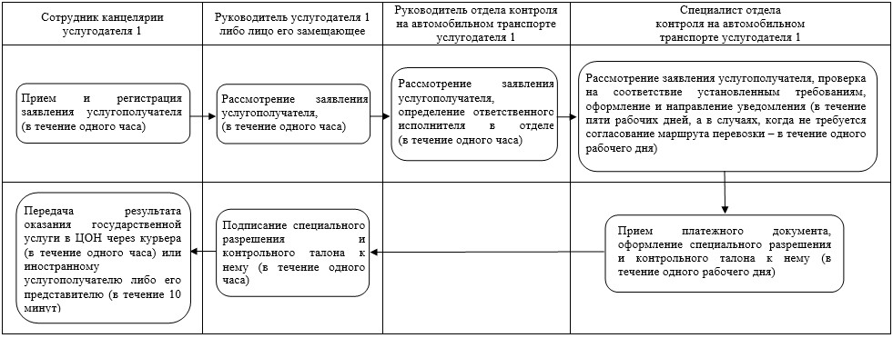
Приложение 2
к регламенту государственной услуги
«Выдача специального разрешения на
проезд тяжеловесных и (или)
крупногабаритных транспортных средств
(включая иностранные) по территории
Республики Казахстан»
Блок-схема взаимодействия структурных подразделений
(работников) услугодателя 2
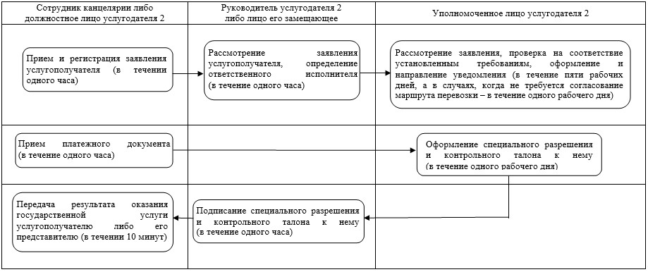
Приложение 3
к регламенту государственной услуги
«Выдача специального разрешения на
проезд тяжеловесных и (или)
крупногабаритных транспортных средств
(включая иностранные) по территории
Республики Казахстан»
Диаграмма функционального взаимодействия
при оказании государственной услуги через ЦОН
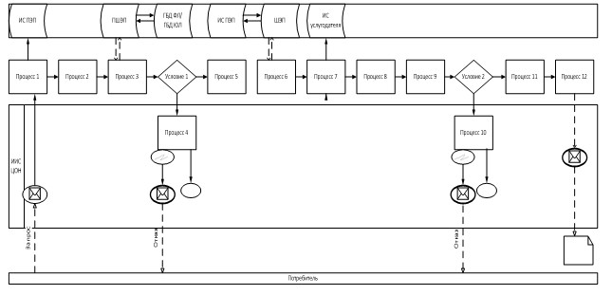
Условные обозначения:
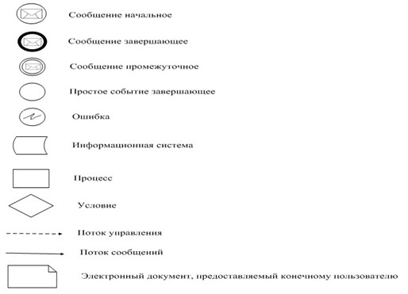
Приложение 4
к регламенту государственной услуги
«Выдача специального разрешения на
проезд тяжеловесных и (или)
крупногабаритных транспортных средств
(включая иностранные) по территории
Республики Казахстан»
Диаграмма функционального взаимодействия
при оказании электронной государственной услуги через Портал
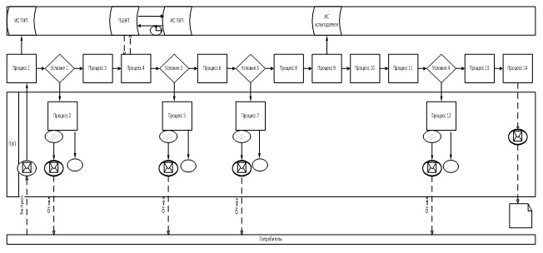
Условные обозначения:

© 2012. РГП на ПХВ «Институт законодательства и правовой информации Республики Казахстан» Министерства юстиции Республики Казахстан

